Nominācija „Energoefektīvākā vienģimenes ēka”

1.vieta – vienģimenes ēka „Daugaviņas” Ikšķiles novada Tīnūžos

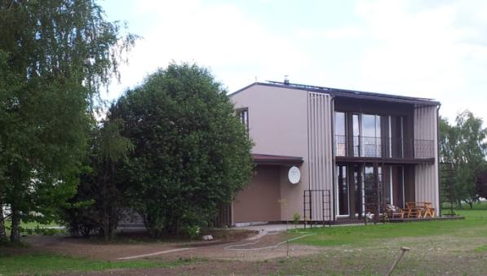
Divstāvu vienģimenes ēka ekspluatācijā tika nodota 2011.gadā. Ēkas kopējā platība ir 158,5 m² un apkurināmā platība ir 98,5 m². Ēkas pamatos ir dzelzsbetona plātne ar XPS izolāciju. Ēka ir būvēta no dubulta koka karkasa konstrukcijām un sienās un jumtos ir akmensvates un celulozes izolācija. Ēkā ir iebūvēti trīskārši stikloti logi. Mājā ir uzstādīta ventilācijas sistēma ar siltummaini. Projekta īstenošanas izmaksas - 88 768,78 lati un piesaistītais KPFI līdzfinansējuma apjoms bija 29 087,57 lati. Jāpiezīmē, ka īpatnējais siltumenerģijas patēriņš apkurei ēkai ir ne lielāks par 17 kWh/m² gadā. Projekta pasūtītājs - Voldemārs Jānis Uplejs, projekta autori - SIA „Krauklis Grende” un būvuzņēmējs SIA „KL nami”.
2.vieta – vienģimenes ēka Carnikavā, Rožu ielā 13
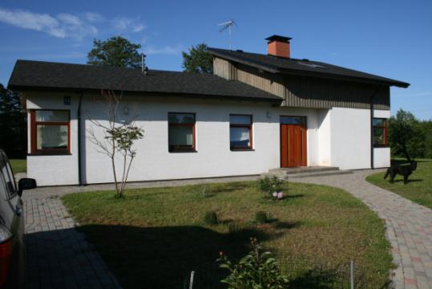
Vienģimenes māja ar kopējo platību 158 m² ir nodota ekspluatācijā 2007.gadā. Ēkai ir 1,5 stāvi. Mājā ir uzstādīts zemes siltumsūknis, kurš nodrošina apkuri un siltā ūdens uzsildīšanu, kā arī uzstādīti saules kolektori, kas papildus nodrošina karstā ūdens apgādi.

3. vieta – vienģimenes ēka „Dzilnas” Garkalnes novadā
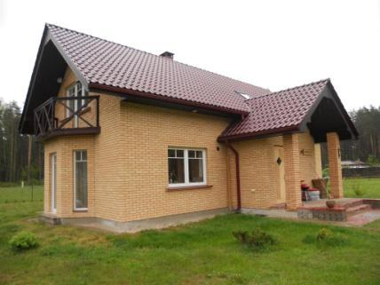
Vienģimenes ēka ir nodota ekspluatācijā 2009.gadā. Šīs divstāvu ēkas kopējā platība 167 m². Ēka ir būvēta no vieglbetona blokiem un jumts veidots no māla dakstiņiem. Ēkā ir uzstādīts zemes siltumsūknis un abos stāvos ir iebūvētas siltās grīdas.

